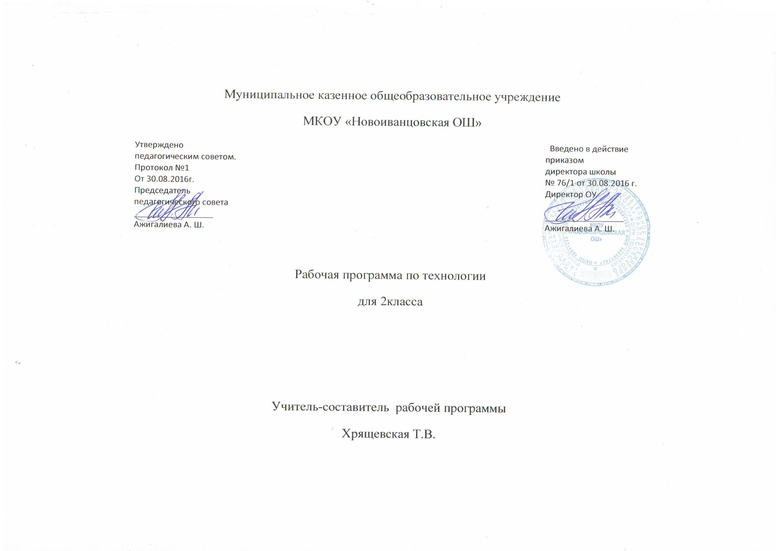
Пояснительная записка
Учебный предмет «Технология» имеет практико-ориентированную направленность. Его содержание не только дает ребенку представление о технологическом процессе как совокупности применяемых при изготовлении какой-либо продукции процессов, правил, навыков, предъявляемых к технической документации требований, но и показывает, как использовать эти знания в разных сферах учебной и внеучебной деятельности (при поиске информации, освоении новых знаний, выполнении практических заданий).
Программа адресована обучающимся вторых классов общеобразовательных школ.
Программа разработана на основе Федерального государственного образовательного стандарта начального общего образования, Концепции духовно-нравственного развития и воспитания личности гражданина России, планируемых результатов начального общего образования.
Цели изучения технологии в начальной школе:
- овладение технологическими знаниями и технико-технологическими умениями.
- освоение продуктивной проектной деятельности.
- формирование позитивного эмоционально-ценностного отношения к труду и людям труда.
Основные задачи курса:
- духовно-нравственное развитие учащихся, освоение нравственно-эстетического и социально-исторического опыта человечества, отраженного в материальной культуре;
- развитие эмоционально-ценностного отношения к социальному миру и миру природы через формирование позитивного отношения к труду и людям труда, знакомство с современными профессиями;
- формирование умения осуществлять личностный выбор способов деятельности, реализовать их в практической деятельности, нести ответственность за результат своего труда;
- формирование идентичности гражданина России в поликультурном многонациональном обществе на основе знакомства с ремеслами народов России;
- развитие способности к равноправному сотрудничеству на основе уважения личности другого человека; воспитание толерантности к мнению и позиции других;
- формирование целостной картины мира (образа мира) на основе познания мира через осмысление духовно-психологического содержания предметного мира и его единства с миром природы, освоения трудовых умений и навыков, осмысления технологии процесса выполнения изделий в проектной деятельности;
- развитие познавательных мотивов, инициативности, любознательности и познавательных интересов на основе связи трудового и технологического образования с жизненным опытом и системой ценностей ребенка;
- формирование мотивации успеха, готовности к действиям в новых условиях и нестандартных ситуациях;
- гармоничное развитие понятийно-логического и образно-художественного мышления в процессе реализации проекта;
- развитие творческого потенциала личности в процессе изготовления изделий при замене различных видов материалов, способов выполнения отдельных операций;
- формирование первоначальных конструкторско-технологических знаний и умений на основе обучения работе с технологической картой, строгого выполнение технологии изготовления любых изделий;
- развитие знаково-символического и пространственного мышления, творческого и репродуктивного воображения, творческого мышления;
- формирование на основе овладения культурой проектной деятельности внутреннего плана деятельности, включающего целеполагание, планирование (умение составлять план действий и применять его для решения учебных задач), прогнозирование (предсказание будущего результата при различных условиях выполнения действия), контроль, коррекцию и оценку;
- обучение умению самостоятельно оценивать свое изделие, свой труд, приобщение к пониманию обязательности оценки качества продукции, работе над изделием в формате и логике проекта;
- формирование умения переносить освоенные в проектной деятельности теоретические знания о технологическом процессе в практику изготовления изделий ручного труда, использовать технологические знания при изучении предмета «Окружающий мир» и других школьных дисциплин;
- обучение приемам работы с природными, пластичными материалами, бумагой, тканью, работе с конструктором, формирование умения подбирать необходимые для выполнения изделия инструменты;
- формирование привычки неукоснительно соблюдать технику безопасности и правила работы с инструментами, организации рабочего места;
- формирование первоначальных умений поиска необходимой информации в словарях, каталогах, библиотеке, умений проверки, преобразования, хранения, передачи имеющейся информации, навыков использования компьютера;
- формирование коммуникативных умений в процессе реализации проектной деятельности (выслушивать и принимать разные точки зрения и мнения, сравнивая их со своей; распределять обязанности, приходить к единому решению в процессе обсуждения (договариваться), аргументировать свою точку зрения, убеждать в правильности выбранного способа и т.д.);
- формирование потребности в общении и осмысление его значимости для достижения положительного конечного результата;
- формирование потребности в сотрудничестве, осмысление и соблюдение правил взаимодействия при групповой и парной работе, при общении с разными возрастными группами.
Особенностью программы является то, что она обеспечивает изучение начального курса технологии через осмысление младшим школьником деятельности человека, осваивающего природу на Земле, в Воде, в Воздухе и в информационном пространстве. Человек при этом рассматривается как создатель духовной культуры и творец рукотворного мира. Освоение содержания предмета осуществляется на основе продуктивной проектной деятельности. Формирование конструкторско-технологических знаний и умений происходит в процессе работы с технологической картой.
Основные содержательные линии «Технологии» определены стандартом начального образования и представлены 5 разделами:
- «Давай познакомимся»,
- «Человек и земля»,
- «Человек и вода»,
- «Человек и воздух»,
«Человек и информация».
К концу 2 класса у обучающихся следующие знания и умения:
- знать культурные и трудовые традиции своей семьи;
- первоначальные представления о созидательном и нравственном значении труда в жизни человека и общества;
- знать возможности использования природных богатств человеком;
- познакомиться со свойствами материалов, инструментами и машинами, помогающими человеку в обработке сырья и создании предметного мира; осуществлять простейшую классификацию рабочих машин;
- собирать модели транспортных, транспортирующих и технологических машин по образцу, технологическому рисунку, условиям.
- рабочие машины; принцип действия и устройство простейших моделей транспортных, транспортирующих и технологических машин; применение этих машин в народном хозяйстве, профессии людей, обслуживающих эти машины.
- знать законы природы, на которые опирается человек при работе;
- основные виды работ по выращиванию растений: обработка почвы, посев (посадка), уход за растениями (сбор урожая); отличительные признаки семян;
- общее понятие о размножении растений черенками.
- уметь самостоятельно ориентироваться в учебнике и рабочей тетради, пользоваться ими;
- оформить (декорировать) папку достижений с использованием разных цветов;
- наблюдать традиции и творчество мастеров ремесел и профессий;
- сравнивать особенности декоративно-прикладных изделий и материалов для рукотворной деятельности.
- анализировать предлагаемые задания: понимать поставленную цель, прогнозировать получение практических результатов в зависимости от характера выполняемых действий, находить и использовать оптимальные средства и способы работы;
- находить необходимую информацию в учебнике и справочных материалах;
- организовывать свою деятельность: подготавливать к работе свое место, рационально размещать материалы и инструменты, соблюдать технику безопасности;
- знать технологические свойства используемых инструментов (ножницы, канцелярский нож, линейка, циркуль) и технику безопасности при работе с ними;
- создавать мысленный образ конструкции, планировать последовательность практических действий, отбирать наиболее эффективные способы решения задач;
- осуществлять самоконтроль и корректировку хода работы;
- моделировать несложные изделия;
- уметь применять знания, полученные в 1 классе;

начальные знания о профессиях и их особенностях, о важности правильного выбора профессии; использовать эти знания в своей практической деятельности на уроке и вне школы;
- знать о профессиях прошлых лет и современных, о старинных промыслах и ремеслах, об истории развития изучаемых производств;
- уметь искать в разных источниках (для практической работы в проекте или при изготовлении изделия) и перерабатывать информацию (анализировать, классифицировать, систематизировать);
- уметь планировать практическую работу, составлять алгоритмы действий,
- оценивать промежуточный и итоговый результат;
- осуществлять самоконтроль и необходимую коррекцию по ходу работы;
- уметь готовить сообщение на заданную тему;
- знать о материалах и инструментах, используемых человеком в различных областях деятельности, выполнять практические работы (изготовлять изделие по плану);
- уметь осуществлять элементарное самообслуживание в школе и дома;
- уметь работать с разнообразными материалами: бумагой и картоном, текстильными и волокнистыми материалами, природными материалами, пластичными материалами, пластмассами, металлами (знать о их свойствах, происхождении и использовании человеком);
- освоить доступные технологические приемы ручной обработки изучаемого материала: разметка (с помощью копировальной бумаги, линейки, на глаз, на просвет), выделение из заготовки, формообразование, раскрой, сборка,
отделка;
уметь использовать приемы комбинирования различных материалов в одном изделии;
- выполнять задания по заполнению технологической карты;
- правильно и экономно расходовать материалы;
- знать основные правила работы с инструментами (правила безопасной работы ножницами, шилом и др.);
- знать и выполнять правила техники
безопасности;
- использовать приобретенные знания и умения для творческого решения инесложных конструкторских, художественно-конструкторских (дизайнерских), технологических и организационных задач;
- владеть навыками работы с простейшей технической документацией, (распознавание чертежей, их чтение, выполнение эскизов, разметка с опорой на них);
- ориентироваться в элементарных экономических сведениях и проводить практические расчеты;
- понимать, что вся работа имеет цену;
- выполнять практические работы с помощью, схем, рисунков, изображений изделий, представленных в учебнике, анализировать устройство (выделять детали, определять взаимоположение, соединения их виды и способы);
- неподвижный и подвижный способы соединения деталей и соединительные материалы (неподвижный – клейстер (клей) и нитки, подвижный – проволока, нитки, тонкая веревочка) - знать, уметь применять на практике;
- название, назначение и приемы работы измерительными инструментами (линейка, угольник, циркуль); последовательность технологических операций: разметка, резание, формообразование, сборка, оформление;
- приемы построения прямоугольника с помощью измерительных инструментов; способ контроля – линейкой, угольником, циркулем;
- с помощью учителя выполнять разметку с опорой на чертѐж по линейке, угольнику, выполнять подвижное соединение деталей с помощью проволоки, ниток (№ 10), тонкой веревочки;
- самостоятельно организовывать рабочее место в соответствии с особенностями используемого материала и поддерживать порядок на нѐм вовремя работы, экономно и рационально размечать несколько деталей;
- изготавливать модели и конструкции изделий по образцу, рисунку, эскизу, чертежу, плану, технологической карте;
- работать с конструктором для детского творчества (определять количество, способы соединения деталей);
- с помощью рисунков подбирать детали и инструменты, необходимые для сборки из тех, что есть в конструкторе;
- развивать навыки проектной деятельности – учить думать, рассуждать вслух, спорить, делиться своим жизненным опытом, продумывать идею проекта, разбираться в предлагаемом задании, способах его выполнения, выстраивать
цепочку своих практических действий;
- анализировать готовое изделие; построение плана работы или использование плана, предложенного в учебнике, непосредственное выполнение работы, ее презентация;
- учится строить монологическое высказывание, рассказывая о цели изготовления изделия и вариантах его использования;
- работать в группе, оформлять композицию, осуществлять само и взаимоконтроль;
- кондитерское искусство, виды пластичных материалов, применять технологию лепки из соленого теста; уметь проводить сравнительную характеристику пластичных материалов по предложенным критериям, основные термины и понятия: тестопластика, пекарь, кондитер;
- различать съедобные и несъедобные грибы, составлять композицию с использованием пластилина и природных материалов, оформлять изделие по задуманному плану;
- составлять композицию на основе шаблонов, обмотанных нитками; различать виды ниток; получить опыт подготовки и обмотки шаблонов;
- получить опыт самостоятельной посадки луковицы, проведения наблюдения; научиться оформлять дневник наблюдений, проводить анализ выполненной работы (с занесением в дневник наблюдений);
- овладеть навыком конструирования из бумаги; научиться заполнять технологическую карту к поделке;
- знать свойства, способы использования, виды пластилина;
- народные промыслы - уметь различать произведения хохломских, дымковских и городецких мастеров, виды изображений матрешек;
- усвоить последовательность изготовления матрешки; уметь работать с шаблонами, составлять аппликацию из ткани, применять навыки кроя, выполнять разметку на ткани, экономить используемый материал;
- создавать коллективный проект; проводить презентацию проекта по заданной схеме;
- использовать в аппликации различные виды круп — просо, гречка, семена ясеня и т. д., создавать полуобъемную аппликацию, отрабатывать навыки работы клеем;
- различать национальные костюмы разных народностей, знать принципы обработки волокон натурального происхождения, освоить прием плетения в три нити, уметь составлять композицию русской тематики;
- освоить приемы работы с глиной, целой яичной скорлупой составлять композиции;
- выполнять вышивку тамбурным швом, различать виды обработки ткани (основные термины и понятия: шов, пяльцы, вышивка);
- создавать изделия, используя шов «через край», пришивать пуговицу; понятия: виды швов, нитки.
- правила разметки ткани; прием разметки ткани с помощью шаблона;
- работать с выкройками; развивать навыки кроя;
- научиться создавать изделия приемом лепки из фольги, уметь работать по плану;
- коллективно, с помощью учителя проводить конференции,
уметь выступать с презентацией своей папки достижений.
- задавать заранее подготовленные вопросы (можно использовать учебник), оценивать выступления своих товарищей, анализировать;
- иметь представление о том, как строить монологическое высказывание;
- владеть методами самоанализа, самоконтроля самооценки, взаимопомощи и взаимовыручки;
- приобретение первоначальных знаний о правилах создания предметной и информационной среды и умений применять их для выполнения учебно-познавательных и проектных художественно-конструкторских задач;
- освоить элементарные приемы работы с компьютером (поиск и получение информации, работа с готовыми ресурсами, создание небольших текстов в рамках практических задач)- поиск информации в Интернете (для этого изучают правила набора текста с клавиатуры и выполняют практическую работу «Ищем информацию в Интернете», осваивая на элементарном уровне программу Microsoft Internet Explorer;
работать с разными источниками информации: сравнивать, анализировать, выбирать; классифицировать, устанавливать связи, и т.д.
На изучение технологии во 2 классе отводится 1 ч в неделю.
Курс рассчитан 34 ч - (34 учебные недели).
Список используемой литературы:
- Горецкий В.Г., Роговцева Н.И., Анащенкова С.В. Технология: Рабочие программы: 1-4 классы, Просвещение 2010
- Образовательная программа «Школа России». Планируемые результаты освоения обучающимися программы начального общего образования.
- Программа формирования универсальных учебных действий у обучающихся на ступени начального общего образования
- Роговцева Н.И., Богданова Н.В., Добромыслова Н.В., Шипилова Н.В., Анащенкова С.В., Фрейтаг И.П.:Пояснительная записка к завершенной предметной линии учебников «Технология» для 1–4 классов общеобразовательных учреждений., УМК «Школа России», Просвещение 2011
Роговцева Н.И., Богданова Н.В., Фрейтаг И.П. Уроки технологии. 1 класс (128 с.), Просвещение 2011

